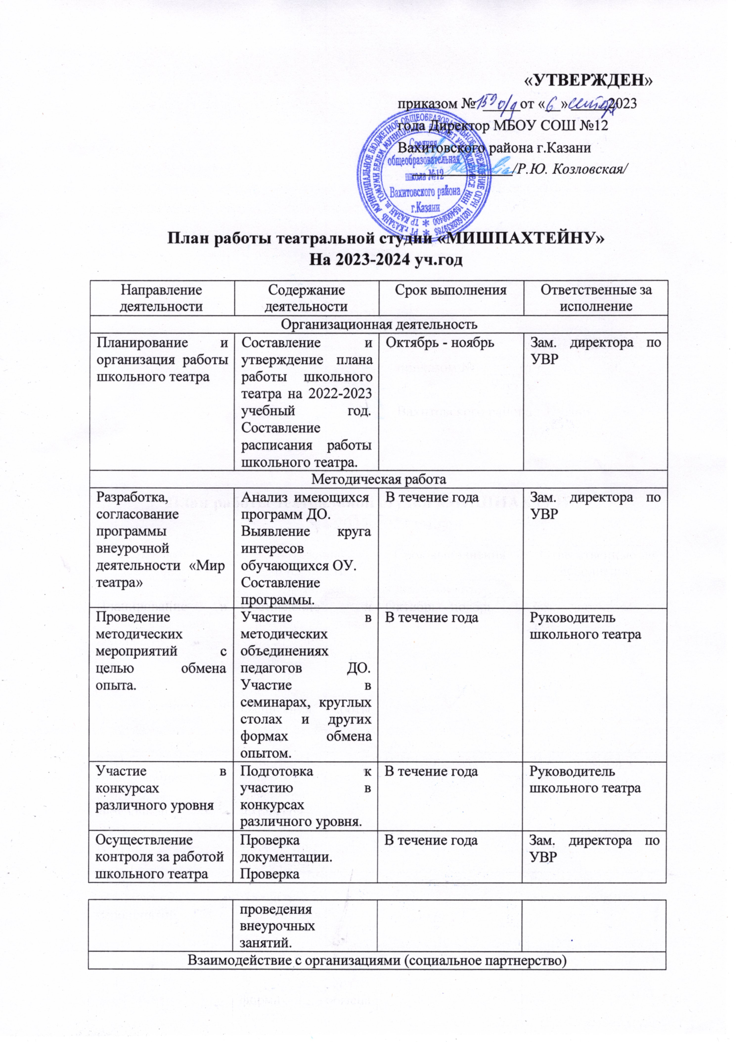 | 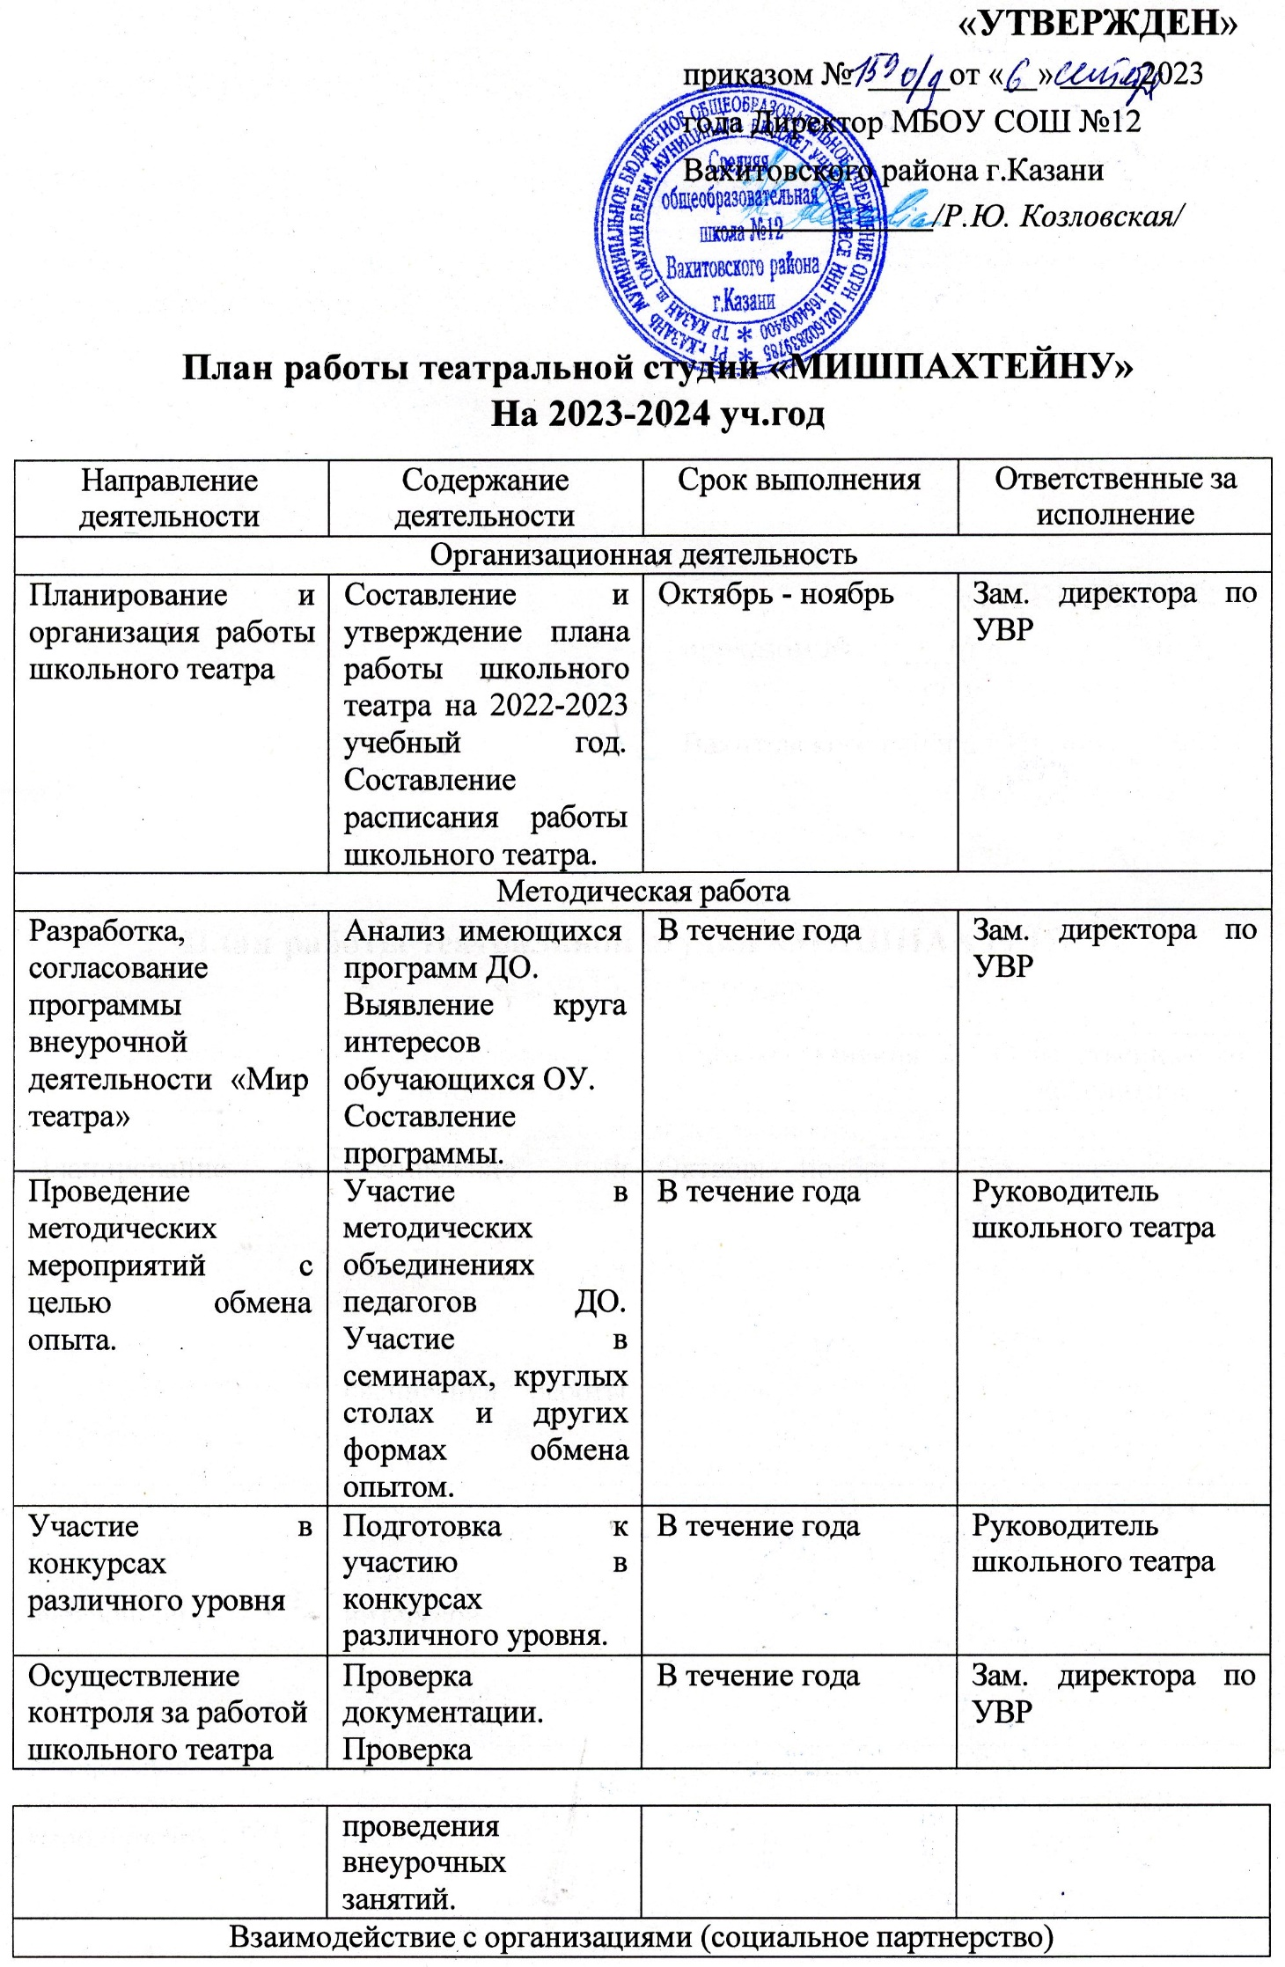  «УТВЕРЖДЕН»  приказом № _____от «__» 2023 года Директор МБОУ СОШ №12 Вахитовского района г.Казани  /Р.Ю. Козловская/
План работы театральной студии «МИШПАХТЕЙНУ»
На 2023-2024 уч.год

Направление  деятельности |  | Содержание  деятельности | Срок выполнения | Ответственные за  исполнение
Организационная деятельность
Планирование и организация работы школьного театра |  | Составление и утверждение плана работы школьного театра на 2022-2023 учебный год.  Составление  расписания работы школьного театра. | Октябрь - ноябрь | Зам. УВР | директора | по
Методическая работа
Разработка, согласование программы внеурочной  деятельности «Мир театра» |  | Анализ имеющихся программ ДО. Выявление круга интересов  обучающихся ОУ.  Составление программы. | В течение года | Зам. УВР | директора | по
Проведение методических мероприятий с целью обмена опыта. |  | Участие в  методических объединениях  педагогов ДО.  Участие в  семинарах, круглых столах и других формах обмена опытом. | В течение года | Руководитель  школьного театра
Участие конкурсах  различного уровня | в | Подготовка к  участию в  конкурсах  различного уровня. | В течение года | Руководитель  школьного театра
Осуществление  контроля за работой школьного театра |  | Проверка  документации. Проверка | В течение года | Зам. УВР | директора | по

проведения
внеурочных занятий.
Взаимодействие с организациями (социальное партнерство)
Осуществление связи с  социальными партнерами | Участие в  культурных мероприятиях  школы, поселка и района. | В течение года | Руководитель  школьного театра
Работа театрального кружка
Проведение праздников,  смотров школьного, поселкового,  районного уровня. | Подготовка и проведение культурно-  массовых мероприятий. | В течение года | Руководитель  школьного театра
Информационная работа
Освещение  деятельности  школьного театра через официальную страницу ВК, школьный сайт и группу в viber. | Подготовка нормативно- правовой  документации. Материалы, отражающие  деятельность  школьного театра. Фотоматериалы. | В течение года | Зам. директора по УВР.  Руководитель  школьного театра.

